PIBID GEOGRAFIA/CAC COMEMORA O DIA DAS FLORESTAS NO CAIC SÃO FRANCISCO DE ASSIS

No dia 21 de março, conhecido como Dia das Florestas os pibidianos e os bolsistas PROLICEN e PIBIC Geografia, juntamente com o professor Coordenador Cláudio José Bertazzo, foram a campo para sensibilizar os alunos do Ensino Fundamental I. As atividades foram desenvolvidas com as três turmas de 4º ano, do período vespertino, onde procurou-se conscientizá-los da importância de resgatar a sustentabilidade, economizando água, consumindo menos para produzir menos lixo, preservar o meio ambiente, não cortar árvores.
Partiu-se do macro para o micro, primeiramente mostrando para eles onde nos encontramos, onde está situado o planeta Terra, como ela se constitui até chegarmos dentro dos lares de cada um. Começou fazendo uma breve introdução falando sobre o nosso sistema galáctico com imagens de satélites, também sobre o planeta Terra, a via láctea, o sol, lua e sua atmosfera, planetas e estrelas. Os alunos ficaram bem atentos e procuraram participar da aula.
Os satélites foram uma das maiores atrações da aula, pois a maioria dos alunos ficaram curiosos em aprender, pois não conheciam. Inclusive a Vista da Terra desde o interior da Estação Espacial. O lixo espacial que cai por toda parte do mundo também foi uma questão trabalhada.
A Litosfera, Atmosfera e a Hidrosfera foram essencialmente explicadas, com a presença de imagens muito atraentes e explicativas. Também foi falado dos fenômenos climáticos, como as queimadas e os furacões que são caracterizados pela formação de um sistema de baixa-pressão. Formam-se, geralmente, em regiões tropicais do planeta. São eles os responsáveis pelo transporte do calor da região equatorial para as latitudes mais altas. Os alunos admiraram as imagens com muita atenção.
Foram exibidas imagens de desertos para mostrar como a areia se move e as paisagens magníficas que formam. Encerrou-se com uma pergunta para reflexão que diz: “Vamos recuperar a sustentabilidade?”.
A aula sobre essas questões citadas foram de grande interesse tanto para os alunos quanto para os professores, que puderam ver a satisfação dos alunos em conhecer de forma mais ampla com imagens e introduções claras e curiosas. Fazendo assim com que os despertassem sobre a importância do nosso planeta e a conscientizar as questões geográficas do mundo.
Observe os registros:
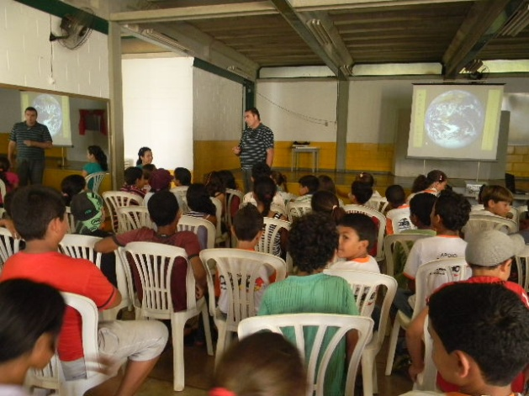 | 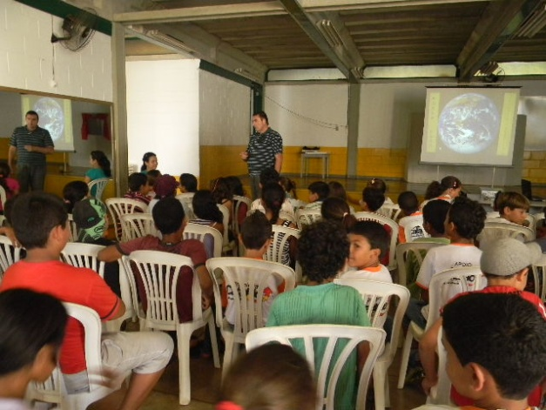
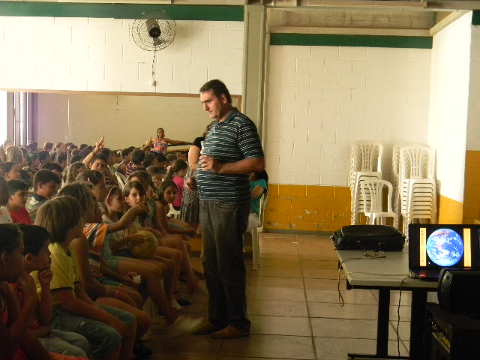 | 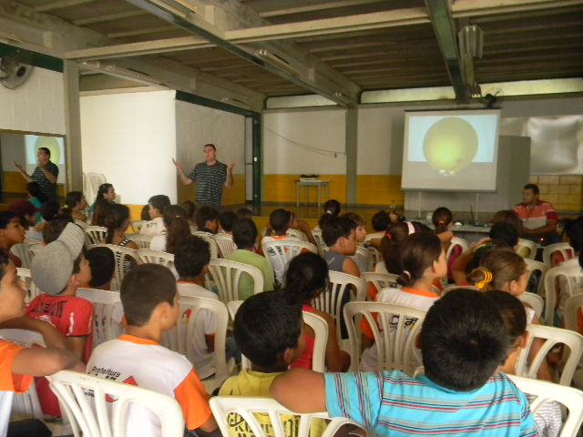
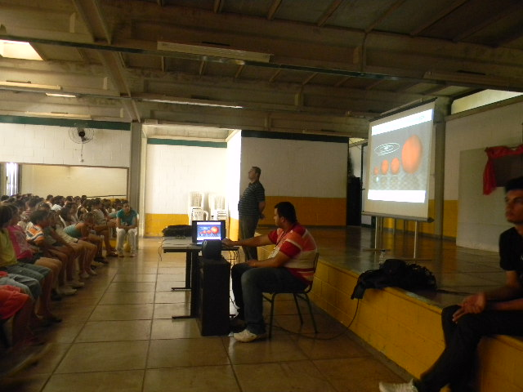 | 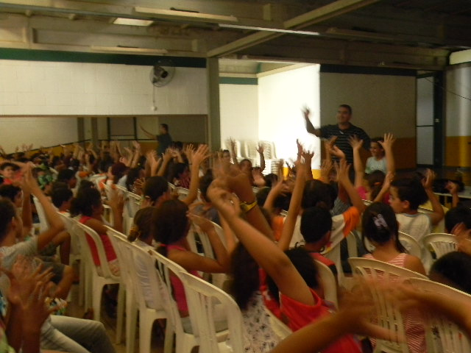

PIBID GEOGRAFIA/CAC COMEMORA O DIA DA ÁGUA NO CAIC SÃO FRANCISCO DE ASSIS

No dia mundial da água 22 de março de 2012, os bolsistas do PIBID, PIBIC, PROLICEN E PIVIC Geografia/CAC, juntamente com o professor Coordenador Cláudio José Bertazzo apresentaram uma aula expositiva para duas turmas do 6º ano do ensino Fundamental da Escola CAIC São Francisco de Assis com objetivo de conscientizar os alunos a preservar, cultivar a natureza.
Foram ministrados dois vídeos, relacionado com o dia mundial da água, como “proteção das nascentes, áreas de preservação permanente”, “proteção às matas ciliares”. Também foi trabalhado um vídeo de animação com tema: Rios voadores.
Depois da teoria então veio à prática. Foram levadas mais de 100 mudas de mamão papaia, onde os alunos as transplantaram no pátio do colégio. A finalidade era lhes despertar uma vontade de cuidar do meio ambiente, pensando que posteriormente os mamões produzidos irão ser consumidos por eles no lanche escolar. De início alguns tiveram receio, não estavam muito motivados, mas assim que começou a atividade todos colocaram a “mão na massa”, curiosos para saber como proceder, o que deveria ser feito, para que servia determinada coisa.
Para os educando foi uma experiência produtiva eles todos participaram do processo de plantio, para os bolsistas foi uma experiência riquíssima, pois estavam colocando em pratica o que virão na teoria no curso de Geografia e vê os alunos participando do nosso projeto. Segundo Paulo Freire a teoria sem a prática vira 'verbalismo', assim como a prática sem teoria, vira ativismo. No entanto, quando se une a prática com a teoria tem-se a práxis, a ação criadora e modificadora da realidade.
Observe os registros:

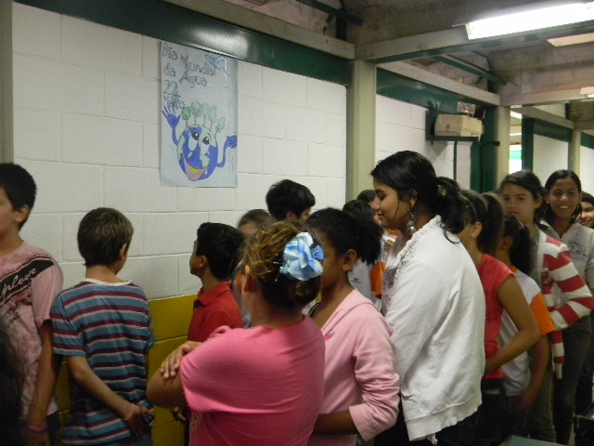 | 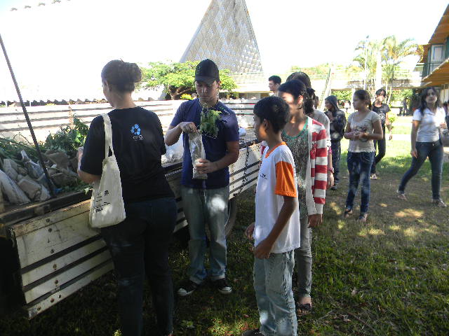
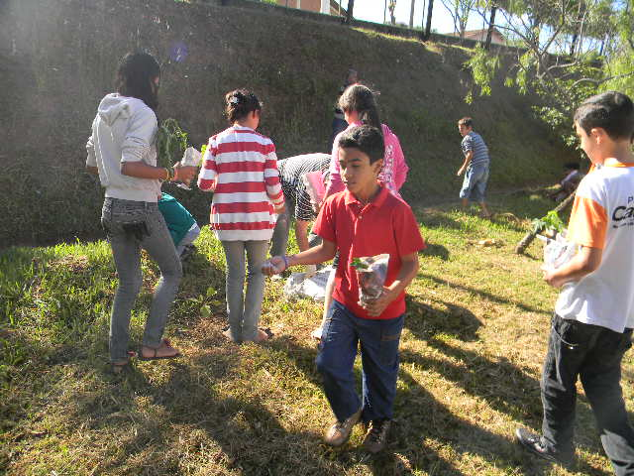 | 